Niestandardowe projekty na zlecenie klienta
Indywidualne dostosowanie produktów staje się coraz bardziej popularne w przemyśle. Grupa RENEX staje naprzeciw oczekiwaniom klienta, oferując realizację spersonalizowanych projektów szyte na miarę potrzeb klienta.

Przemysł w ciągu ostatnich lat ewoluował. Rynek oparty na automatyzacji procesów coraz częściej oczekuje od przedsiębiorców indywidualizacji oferowanych produktów oraz usług. Zwracanie uwagi na personalizację i realizację projektów niestandardowych jest niezwykle ważne w kwestii konkurencyjności rynkowej. Przedsiębiorstwa, które rozwijają swoje kompetencje w tym zakresie, mogą zyskać przewagę nad konkurencją i zwiększyć swoje zyski. Klienci zaś zyskują możliwość posiadania produktów lub usług dostosowanych do ich indywidualnych potrzeb i preferencji, co zwiększa ich zadowolenie i lojalność wobec marki.

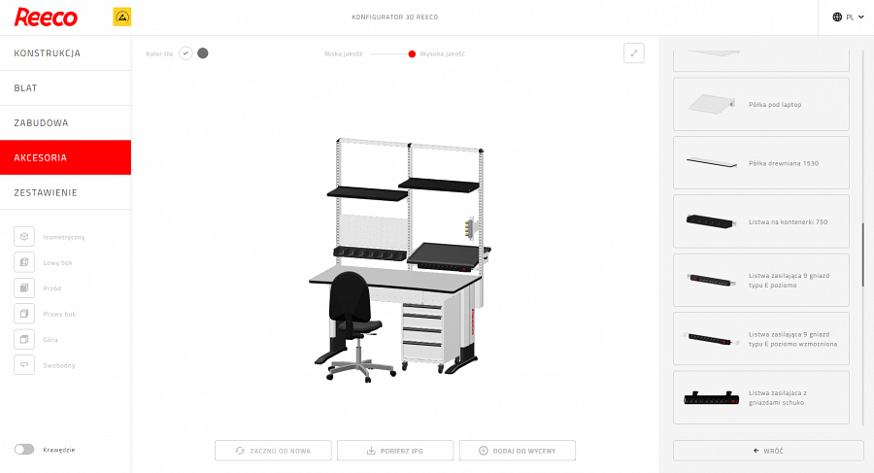
Niestandardowe projekty (nie)standardem obsługi
Niestandardowe realizacje na zlecenie to produkty lub usługi, które są dostosowywane do indywidualnych potrzeb i wymagań klienta. W przemyśle oznaczają produkcję wyrobów, które są specyficzne dla danego zlecenia. Może to obejmować produkcję mebli, maszyn, urządzeń lub narzędzi o nietypowych wymiarach, kształtach, właściwościach czy funkcjonalnościach. Takie realizacje mogą obejmować także dostosowanie stworzonego już programu czy optymalizację procesów na życzenie klienta.

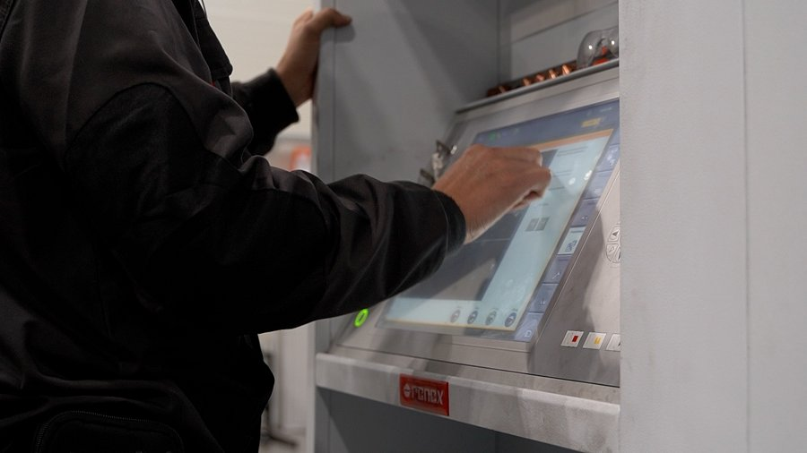
Niestandardowe realizacje w przemyśle wymagają zatem od przedsiębiorstw elastyczności, innowacyjności i wysokiej jakości procesów produkcyjnych, ponieważ muszą one dostosować swoją produkcję do indywidualnych potrzeb i zamówień klienta. Nie wszystkie firmy są w stanie wyjść do klienta z indywidualnymi produktami i usługami. Powodem takiego stanu jest fakt, iż najdroższe w takim procesie jest projektowanie, przygotowanie produkcji, czyli programowanie, zakup odpowiednich narzędzi i wyprodukowanie pierwszej sztuki.
Biorąc pod uwagę taki stan, niezwykle ważne jest, aby wybrać odpowiedniego partnera, który ma doświadczenie i kompetencje w zakresie realizacji niestandardowych projektów. Grupa RENEX jest jednym z nielicznych przedsiębiorstw, które świadczy takie usługi. Dzięki wykwalifikowanemu personelowi, swojemu doświadczeniu i specjalistycznemu zapleczu technologicznemu jest w stanie dostosować swoje produkty i usługi do indywidualnych potrzeb klienta, zarówno pod względem technicznym, funkcjonalnym jak i estetycznym. Grupa RENEX zapewnia kompleksową obsługę, począwszy od wstępnego projektu, aż po dostarczenie produktu pod wskazany adres wraz z jego uruchomieniem oraz przeszkoleniem personelu klienta z zakresu obsługi.
Proces zamówienia
Proces zamówienia niestandardowego projektu w Grupie RENEX rozpoczyna się od złożenia zapytania przez klienta. Jest to możliwe poprzez formularz kontaktowy na stronie https://reeco.info/projekty-indywidualne/ bądź przez bezpośredni kontakt z Doradcami Techniczno-Handlowymi. Klienci składający zapytanie mają możliwość złożenia wstępnego szkicu projektu, jak również przekazania informacji na temat oczekiwanych parametrów produktu m.in. wysokości, szerokości, nośności czy koloru zamawianego produktu. Inżynierowie techniczni dokładają wszelkich starań, aby jak najwierniej oddać założenia klienta we wstępnym projekcie, który przedstawiany jest klientowi, wraz ze wstępną wyceną kosztów. Dzięki temu zamawiający już na etapie wstępnym ma możliwość sprawdzenia, czy myśl techniczna wraz z wyceną jest odpowiednia. Po akceptacji, uzupełnieniu niezbędnych informacji oraz weryfikacji zdolności produkcyjnych powstaje projekt końcowy, oraz dokumentacja, które przekazywane są do parku maszynowego, w którym następuje realizacja projektu.

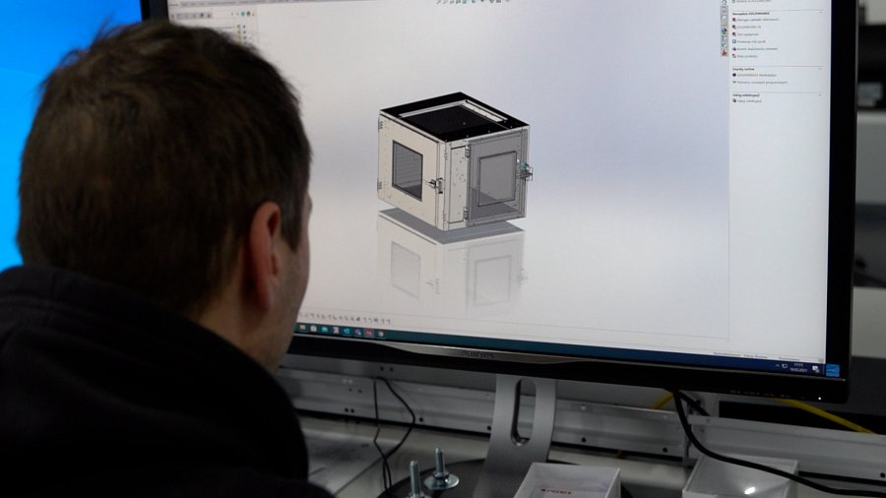
Realizacja projektu
Realizacja projektu odbywa się w parku maszynowym znajdującym się w centrali Grupy RENEX. Portfolio produktów oferowanych przez Grupę obejmuje meble przemysłowe, w tym stoły przemysłowe, akcesoria, a także roboty czy cleanboxy. Park maszynowy pozwala na kompleksowe przygotowanie każdego z tych produktów celem przygotowania projektu na zamówienie. Dzięki szczegółowym informacjom uzyskanym od klienta oraz rozwiniętej myśli technicznej inżynierowie dokonują wyboru odpowiednich maszyn i narzędzi, oraz przekazują wszelkie niezbędne informacje do Działu Produkcji w celu wytworzenia produktu zgodnie z wytycznymi klienta. Z wykorzystaniem tych narzędzi odbywa się realizacja poszczególnych etapów produkcyjnych. Ostatnim etapem jest kontrola jakości produktu, spakowanie i wysłanie go do klienta.

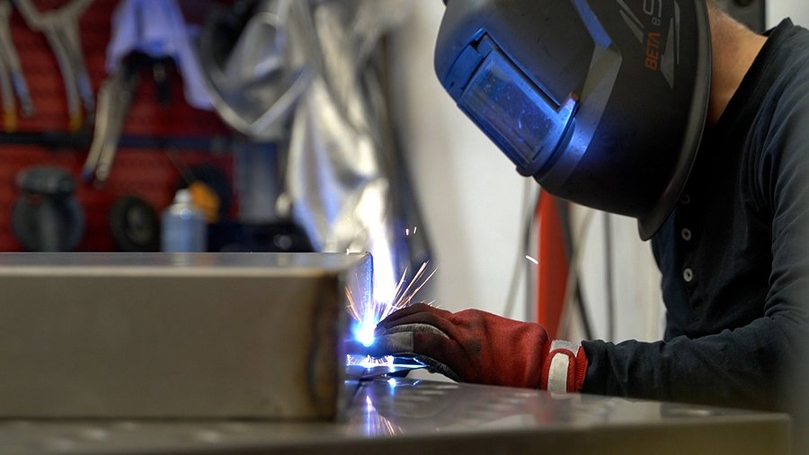
W przypadku bardziej skomplikowanych konstrukcji firma dokonuje wstępnego montażu, czyli próbnego złożenia pierwszej sztuki produktu. Przy realizacji zamówień związanych z automatyzacją wszystkie prace związane ze wstępnym uruchomieniem oraz testami maszyn wykonywane są w siedzibie grupy RENEX. Klienci mają również możliwość wglądu w proces produkcyjny, dzięki czemu mają pewność, że projekt zostanie wykonany zgodnie z ich oczekiwaniami. Grupa RENEX dba o to, aby klienci byli zadowoleni z zamówionych produktów, dlatego wszystkie realizowane projekty są weryfikowane pod względem jakościowym, technicznym oraz bezpieczeństwa. Wyprodukowane elementy są pakowane, a następnie wysyłane do klienta.
Kompleksowa obsługa także po realizacji
Grupa RENEX oferuje kompleksowe wsparcie również po realizacji. Doradcy Techniczno-Handlowi są w stałym kontakcie z klientami na temat ich doświadczeń bądź realizacji kolejnych zleceń. Dzięki swojej wiedzy, doświadczeniu i zdolnościom produkcyjnym, firma jest w stanie spełnić nawet najtrudniejsze wymagania swoich klientów oferując kompleksową obsługę od wstępnego projektu, poprzez wytworzenie produktu, aż po dostarczenie go pod wskazany adres wraz z uruchomieniem (w przypadku maszyn) oraz przeszkoleniem personelu klienta z obsługi. Przedsiębiorstwo stawia na jakość i bezpieczeństwo, zapewniając swoim klientom zadowolenie z zamówionych produktów.

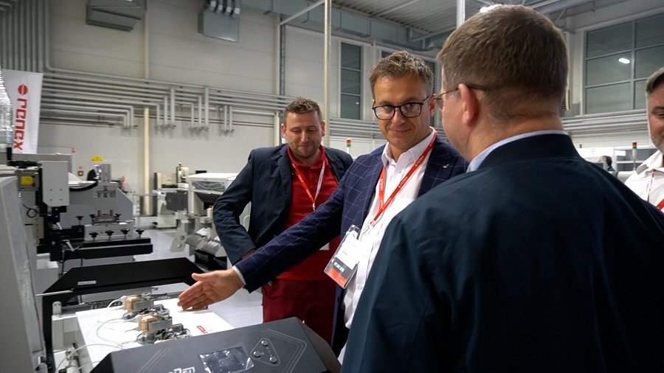
RENEX jest jedną z największych i najdłużej działających polskich firm, dostarczającą najnowsze technologie w zakresie produkcji i serwisu urządzeń elektronicznych. Dysponuje ona niezwykle szeroką ofertą narzędzi, urządzeń, preparatów i akcesoriów dobieranych dla klienta zależnie od jego indywidualnych potrzeb.
RENEX prowadzi obecnie sprzedaż w całej Europie, w szczególności w Europie Centralno-Wschodniej, dzięki swoim oddziałom w Rumunii, Chorwacji, Serbii i Bułgarii.

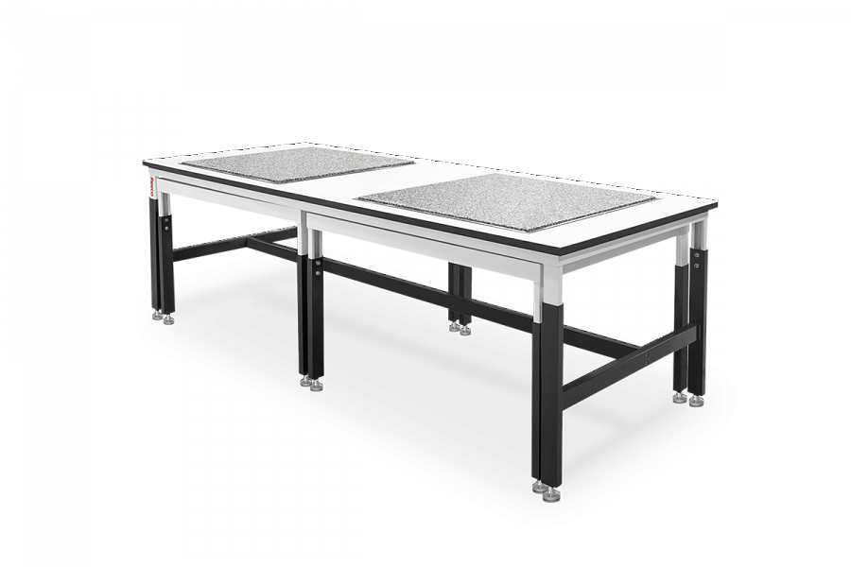
W okresie ponad trzydziestu lat firma ewoluowała z ogólnopolskiego dostawcy w Grupę, w skład której wchodzi szereg firm i marek, w tym REECO, RENEX EEC, RENEX LINE, RENEX ROBOTICS, RENEX X-Ray, CLEANROOM oraz PORTOFINO.

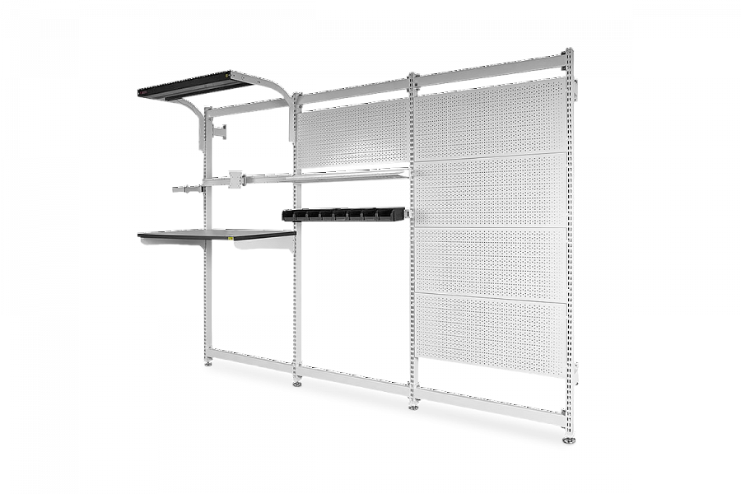
W ramach świadczenia najwyższego poziomu usług, Grupa RENEX stworzyła CENTRUM TECHNOLOGICZNO-SZKOLENIOWE i DEMOROOM RENEX w których opracowywane są najnowocześniejsze technologie z zakresu elektroniki i robotyki. W tych przestrzeniach zainteresowani z pomocą doświadczonych inżynierów RENEX mogą dobrać odpowiednie dla ich procesów urządzenia i przetestować je na miejscu – również na własnych komponentach i podzespołach.
Zakres usług oferowanych w ramach Centrum Technologicznego uzupełnia możliwość inspekcji rentgenowskiej produktów. Dzięki urządzeniu SEC X-EYE 5100F firma ma możliwość skutecznej inspekcji X-RAY spełniając wymagania klientów w bardzo krótkim czasie.
Grupa oferuje także szkolenia z zakresu IPC, ESA, PACE realizowane w Centrum Szkoleniowym RENEX. Specjaliści RENEX prowadzą tu również szeroki zakres usług doradczo-szkoleniowych pozwalających na jak najpełniejsze wykorzystanie możliwości linii produkcji pakietów elektronicznych. Grupa prowadzi także szkolenia procesowe na urządzeniach produkcyjnych.
Ponadto, w jej skład wchodzi marka własna Reeco oferująca szeroki asortyment mebli, robotów i akcesorii przemysłowych.
Dowiedz się więcej na temat rozwiązań indywidualnych na stronie: https://reeco.info/projekty-indywidualne/

